

# **Projeto de Desenvolvimento de Software**

## Análise de Requisitos e Modelação

## Alunos

21140 - Pedro Vieira Simões

21149 - Duarte Ribeiro de Melo

10411 - Nuno Filipe Ribeiro Veloso

21152 - João Carlos da Costa Apresentação

21145 – Gonçalo Moreira da Cunha

### Docentes

Nuno Rodrigues

Óscar Ribeiro

**Licenciatura em Engenharia de Sistemas Informáticos**

Barcelos, março de 2022

# Índice

**Projeto de Desenvolvimento de Software** 1

Análise de Requisitos e Modelação 1

Alunos 1

Docentes 1

Índice 2

Índice de Ilustrações 3

**Introdução ao problema abordado** 4

Visão do Projeto 4

Problemas destacados 4

Objetivos de negócio e benefícios 4

Metas 4

Descrição dos Stakeholders 4

Atores 5

Características Principais 6

Requisitos não funcionais 6

**Diagramas UML** 7

Diagrama de contexto 7

Requisitos de alto nível: 7

Diagrama de casos de uso 8

Modelo de Casos de Uso para Gestão de Conta 8

Modelo de Casos de Uso para Gestão Doméstica do Animal 9

Modelo de Casos de Uso para Serviços Veterinários 10

Diagrama de Classes 11

Diagrama de Componentes 11

Diagrama de Processo de Negócio 12

Regras de Negócio para que o cliente possa cancelar ou reagendar um serviço agendado: 12

Regras de Negócio para o funcionário faltar num certo dia: 13

Diagrama de Atividades 14

**Product Backlog** 15

**Mockups do software** 16

Utilizador 17

Estabelecimento (Gerente) 21

# Índice de Ilustrações

Figura 1 - Diagrama de Contexto 7

Figura 2 - Diagrama de Casos de Uso 1 8

Figura 3 - Diagrama de Casos de Uso 2 9

Figura 4 - Diagrama de Casos de Uso 3 10

Figura 5 - Diagrama de Classes 11

Figura 6 - Diagrama de Componentes 11

Figura 7 - Diagrama de Processo de Negócio de Cancelamento de Serviço 12

Figura 8 - Regra de Negócio (Funcionário Faltar) 13

Figura 9 - Diagrama de Atividades de cancelamento de Serviço (Consulta) 14

Figura 10 - Diagrama de Atividades de um Funcionário Faltar 14

Figura 11 - Product Backlog 15

Figura 12 - Mockup da Página Inicial 16

Figura 13 - Mockup da interface de Login do User 17

Figura 14 - Mockup da interface de Registo do User 17

Figura 15 - Mockup da interface do Início do User 18

Figura 16 - Mockup do menu de Opções do User 18

Figura 17 - Mockup do menu de gestão dos animais do User 19

Figura 18 - Mockup dos lembretes associados a um animal 19

Figura 19 - Mockup de marcação de um serviço 20

Figura 20 - Mockup de seleção de serviços 20

Figura 21 - Mockup da interface de Login do Gerente do Estabelecimento 21

Figura 22 - Mockup da página inicial do Gerente da Estabelecimento 21

Figura 23 - Mockup de histórico de Encomendas 22

Figura 24 - Mockup de histórico de Pagamentos 22

Figura 25 - Mockup do menu do Veterinário 23

Figura 26 - Mockup de Edição de Perfil de Funcionário 23

Figura 27 - Mockup de edição de Consultas 24

Figura 28 - Mockup de Animais registados no Sistema pelo Funcionário 24

Figura 29 - Mockup de Histórico de Prescições passadas pelo Funcionário 25

# **Introdução ao problema abordado**

## Visão do Projeto

A Feedy nasce após notar-se a necessidade de evoluir informaticamente o setor veterinário, no sentido de tornar cómoda e centralizada toda esta gestão de animais domésticos, assim como a marcação de consultas, a visualização do histórico de consultas de cada animal que um utilizador tenha, outros eventos relacionados com o mesmo (aulas na escola de cães, p. ex.) e também conseguir encontrar/ contactar (via Feedy), clínicas veterinárias na área onde o utilizador se encontre, o *feedback* de outros utilizadores, etc.

Este projeto visa alcançar este objetivo através da implementação inicial de uma *web app* e uma possível implementação de uma aplicação móvel, para que se torne mais cómoda a utilização da mesma nos dispositivos móveis.

## Problemas destacados

* Falta de comodidade na marcação de serviços veterinários.
* Falta de uma oferta centralizada para diferentes serviços.
* Forma de negócio desatualizada.

## Objetivos de negócio e benefícios

* Facilitar o contacto entre cliente e veterinário.
* Criar um meio de gestão pessoal das necessidades dos animais domésticos.
* Centralizar vários serviços associados ao cuidado de animais domésticos.
* Necessidade de modernizar o sector veterinário.

## Metas

* Destacar o papel o papel do impacto da área de saúde no que toca aos animais da sociedade.
* Auxiliar a área da saúde a ter um acompanhamento facilitado e melhorado dos animais da sociedade.
* Facilitar e fornecer aos utilizadores recursos tecnológicos de forma que os mesmos obtenham ajuda sempre que necessário com os seus animais.

## Descrição dos Stakeholders

* Clínicas veterinárias e profissionais inerentes às mesmas.
* Serviços e profissionais relacionados com animais domésticos (escolas de cães, hotéis para cães, etc.).
* Donos e criadores de animais domésticos.
* Organizações locais/mundiais que apelem ao trato de animais.

## Atores

* **Cliente:** O cliente é a entidade que cria e gere o/s perfil/s do/s seu/s animal/is doméstico/s, pode marcar serviços (consultas, vacinas, etc) com uma clínica à escolha, e ainda gerir lembretes. Este ainda tem acesso a uma lista de procura por estabelecimentos, pois além de clínicas, este ainda poderá pesquisar por informações ao nível de escolas e hotéis para animais.

Para o caso de o 1mesmo necessitar de algum tipo de medicação ou ração, este poderá realizar encomendas via loja online disponível numa das abas do menu.

* **Funcionários de um estabelecimento**
  + **Gerente**: Entidade com autorizações acima de um veterinário num determinado estabelecimento, e o qual consegue gerir os seus funcionários (editar alguma das suas informações, remover), perfis dos animais, serviços. Este ainda terá um portal para controlo sobre as ações que decorrem no dia (serviços por atender, serviços atendidos, faturação diária e avaliação).
  + **Veterinário:** Entidade com autorização abaixo de um gerente num determinado estabelecimento, e este pode editar o perfil dos animais ao nível de dados biométricos, além de poder passar prescrições. Este poderá cancelar/reagendar um serviço. Este possui um histórico de últimos serviços efetuados e ainda pode gerir as suas marcações a partir do portal.

## Características Principais

* **Gestão de Negócio:** funcionalidades de adicionar/marcar, editar e remover consultas e outros eventos relativos aos animais acompanhados pelas clínicas; funcionalidades de editar informações relativas ao seu negócio; funcionalidade de verificar* animais e editar informações dos animais que se cinjam apenas às clínicas, etc.
* **Gestão Doméstica de animais:** funcionalidades de adicionar, editar, arquivar (caso já se encontre verificado) e remover animais; funcionalidade de adicionar lembretes relativos aos animais (dar de comer, passear, dar medicação)
* **Marcação de eventos:** funcionalidades de agendar, pedir o cancelamento ou pedir reagendamento de um serviço, dependendo da “área” do serviço.
* **Encomendas de ração/medicação:** encomendar/reservar ração, medicação ou outros produtos disponíveis num estabelecimento.

## Requisitos não funcionais

* **RNF01 - Compatibilidade do sistema:** O sistema deverá ser compatível com a versão atual ou mais recente do Google Chrome, Microsoft Edge.
* **RNF02 - Disponibilidade:** O sistema deverá estar disponível a pelo menos 95%.
* **RNF03 - Idioma:** O sistema estará disponível apenas em português.

# **Diagramas UML**

## Diagrama de contexto

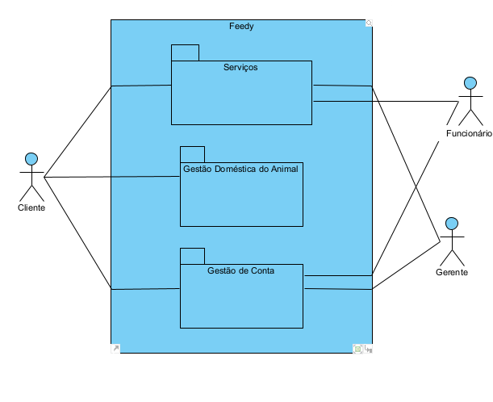

Figura 1 - Diagrama de Contexto

### Requisitos de alto nível:

O sistema terá 3 componentes principais, como é possível se observar no diagrama:

* **Serviços:** funcionalidade intermediária entre estabelecimento e cliente, para utilização dos serviços da aplicação, desde marcação de consultas a encomendas. Componente disponível para marcações do cliente. Estes serão geridos pelo funcionário e gerente do estabelecimento.
* **Gestão Doméstica do Animal:** componente reservada ao utilizador para a gestão do perfil dos seus animais.
* **Gestão de Conta:** gestão da conta do cliente, gerente e funcionário na aplicação.

## Diagrama de casos de uso

### Modelo de Casos de Uso para Gestão de Conta

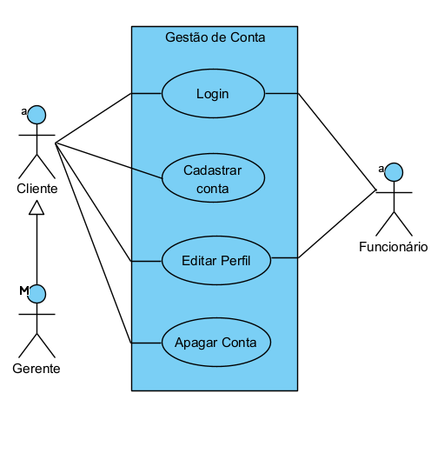

Figura 2 - Diagrama de Casos de Uso 1

* **CdU 1.1 - Registar:** O utilizador cria a sua conta, que posteriormente será utilizada para entrar na aplicação.
* **CdU 1.2 - Login:** O utilizador introduz os seus dados para entrar na aplicação.
* **CdU 1.3 - Editar:** O utilizador é capaz de editar o seu perfil.
* **CdU 1.4 - Apagar:** O utilizador é capaz de apagar a sua conta, eliminando todos os dados a ela associados.

### Modelo de Casos de Uso para Gestão Doméstica do Animal

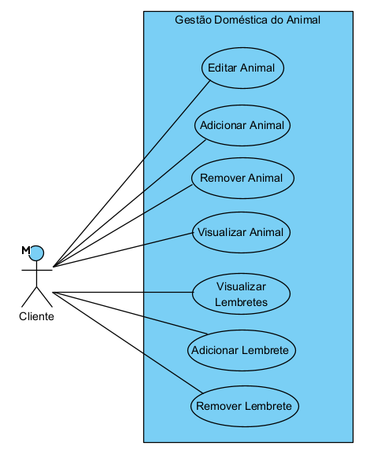

Figura 3 - Diagrama de Casos de Uso 2

* **CdU 2.1 - Editar animal:** O utilizador é capaz de editar os animais no seu perfil.
* **CdU 2.2 - Adicionar animal:** O utilizador é capaz de adicionar animais ao seu perfil.
* **CdU 2.3 - Remover animal:** O utilizador é capaz de remover animais do seu perfil, caso estes ainda não tenham sido verificados por um veterinário.
* **CdU 2.4 - Arquivar animal:** O utilizador é capaz de arquivar animais do seu perfil, caso já tenham sido verificados por um veterinário.
* **CdU 2.5 - Visualizar animais:** O utilizador é capaz de visualizar todos os animais do seu perfil.
* **CdU 2.6 - Visualizar lembretes:** O utilizador é capaz de visualizar todos os lembretes num calendário.
* **CdU 2.7 - Adicionar lembrete:** O utilizador é capaz de adicionar lembretes ao seu calendário.
* **CdU 2.8 - Remover lembrete:** O utilizador é capaz de remover lembretes do seu calendário.

### Modelo de Casos de Uso para Serviços Veterinários

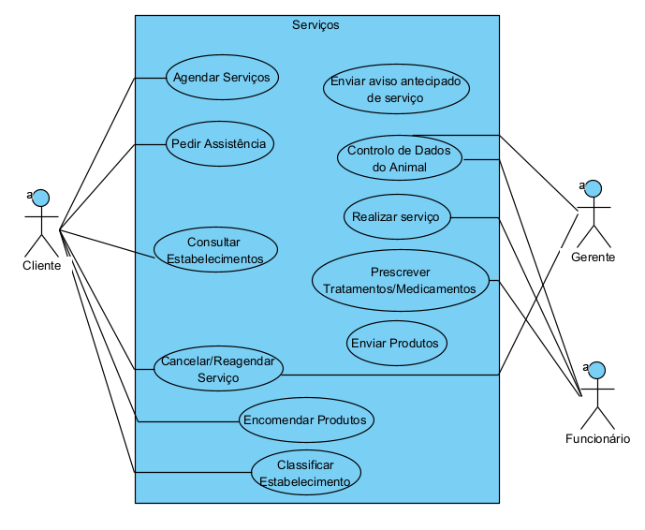

Figura 4 - Diagrama de Casos de Uso 3

* **CdU 3.1 - Agendar serviços:** O utilizador pode marcar serviços nas vagas apresentadas pela aplicação.
* **CdU 3.2 - Cancelar/Reagendar consulta:** O utilizador é capaz de cancelar ou reagendar uma consulta com antecedência prévia, a ser recebida pelo gerente do estabelecimento.
* **CdU 3.3 - Pedir assistência:** O utilizador pede assistência para resolver possíveis constrangimentos nas funcionalidades da aplicação.
* **CdU 3.4 - Consultar Estabelecimentos:** O utilizador consulta todas os estabelecimentos existentes na rede, desde clinicas a hotéis e escolas para animais.
* **CdU 3.5 - Encomendar Produtos:** O utilizador encomenda produtos através da loja online, desde medicação a ração, que estejam disponíveis em qualquer estabelecimento.
* **CdU 3.6 - Classificar Estabelecimento:** O utilizador pode atribuir uma cotação à respetiva estabelecimento, após ter lá realizado algum serviço.
* **CdU 3.7 - Realizar serviço:** O estabelecimento pode dar o serviço como concluído, ficando esta adicionada ao histórico.
* **CdU 3.8 – Controlo dos dados do animal:** Podem atualizar os dados biométricos de um animal.
* **CdU 3.9 - Prescrever Tratamentos/Medicamentos:** A clínica pode adicionar prescrições ao calendário de determinado utilizador referente a um dos seus animais.
* **CdU 3.10 - Enviar Produtos:** A clínica disponibiliza as encomendas para posterior entrega aos seus clientes.
* **CdU 3.11 – Enviar aviso antecipado do serviço:** É enviado um aviso enviado ao cliente que tenha marcado o serviço de forma automatizada.

## Diagrama de Classes

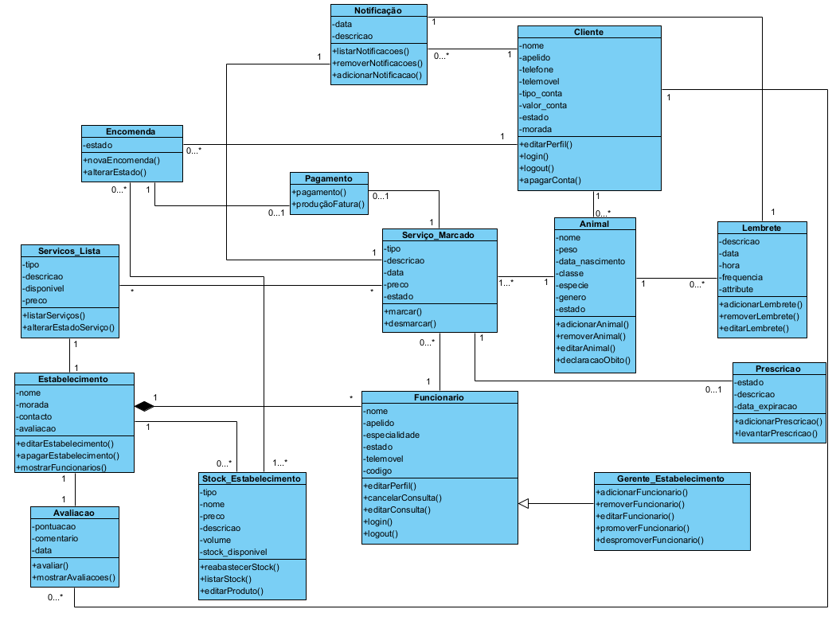

Figura 5 - Diagrama de Classes

## Diagrama de Componentes

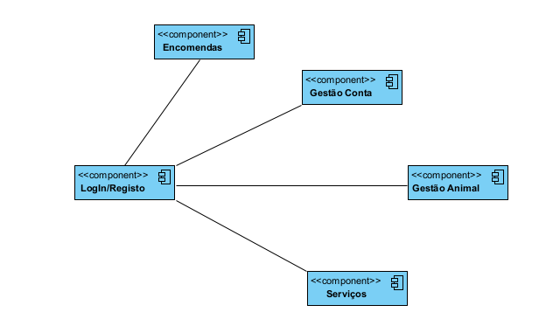

Figura 6 - Diagrama de Componentes

## Diagrama de Processo de Negócio

Figura 7 - Diagrama de Processo de Negócio de Cancelamento de Serviço

# Regras de Negócio para que o cliente possa cancelar ou reagendar um serviço agendado:

* A data atual tem de ser inferior em, pelo menos, 24h da data do serviço;
* Caso isto se verifique, o cliente tem a opção de querer reagendar ou cancelar o serviço;
* Caso queira reagendar, são lhes informadas as datas disponíveis do veterinário para que possa escolher uma;
* O funcionário recebe o pedido feito pelo cliente (via notificação);
* O cliente recebe uma confirmação do cancelamento (via notificação) ou uma confirmação do reagendamento (via notificação); - O serviço é reagendado ou cancelado.

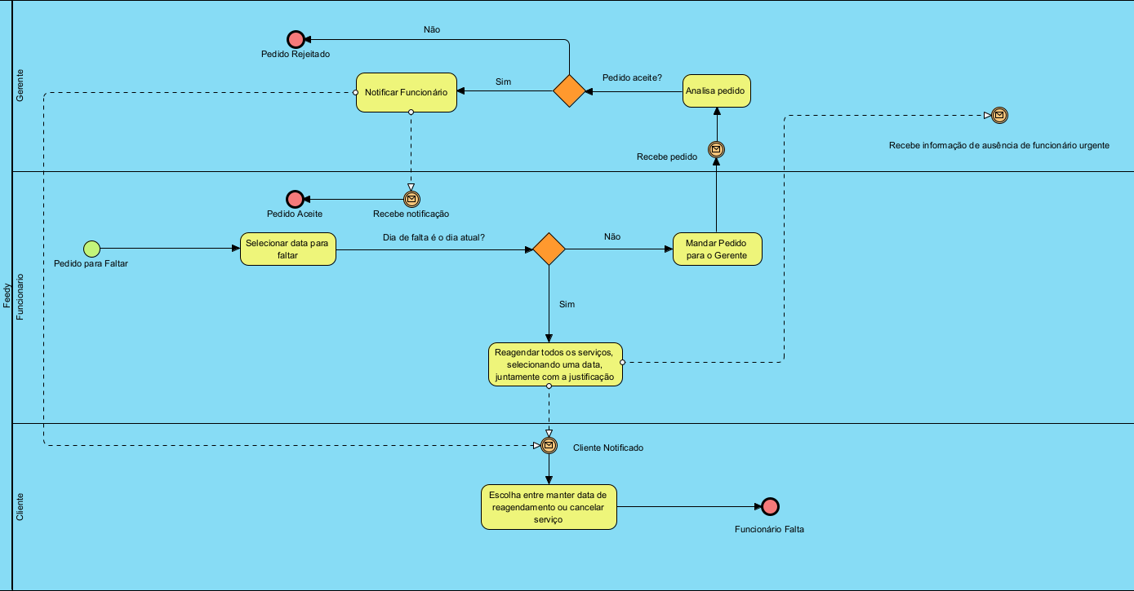

Figura - Regra de Negócio (Funcionário Faltar)

# Regras de Negócio para o funcionário faltar num certo dia:

* Funcionário cria pedido, indicando a data em que pretende faltar
* Caso seja no dia atual, o pedido será aceite, reagendado as consultas para uma nova data
* Caso seja noutro dia, o pedido é mandado ao gerente
* Caso o gerente aceite o mesmo, reagenda-se as consultas todas daquela data para uma nova data
* Os clientes associados aos serviços cancelados optam por manter a nova data ou cancela o serviço.

## Diagrama de Atividades

O diagrama de atividades que se segue fomenta a ideia de um cancelamento de um serviço por parte do funcionário (veterinário), que é transmitida sob a forma de notificação ao gerente e ao cliente. Este por sua vez pode ser remarcado, tendo de ser selecionada uma nova data disponível e este ser reencaminhado para o funcionário.

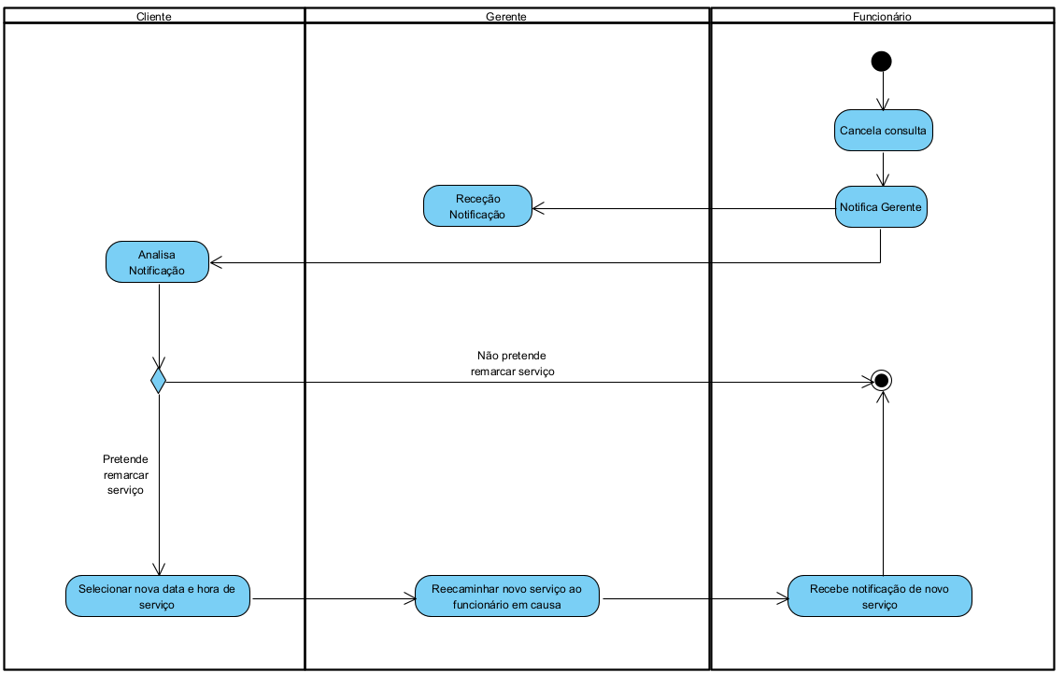

Figura 9 - Diagrama de Atividades de cancelamento de Serviço (Consulta)

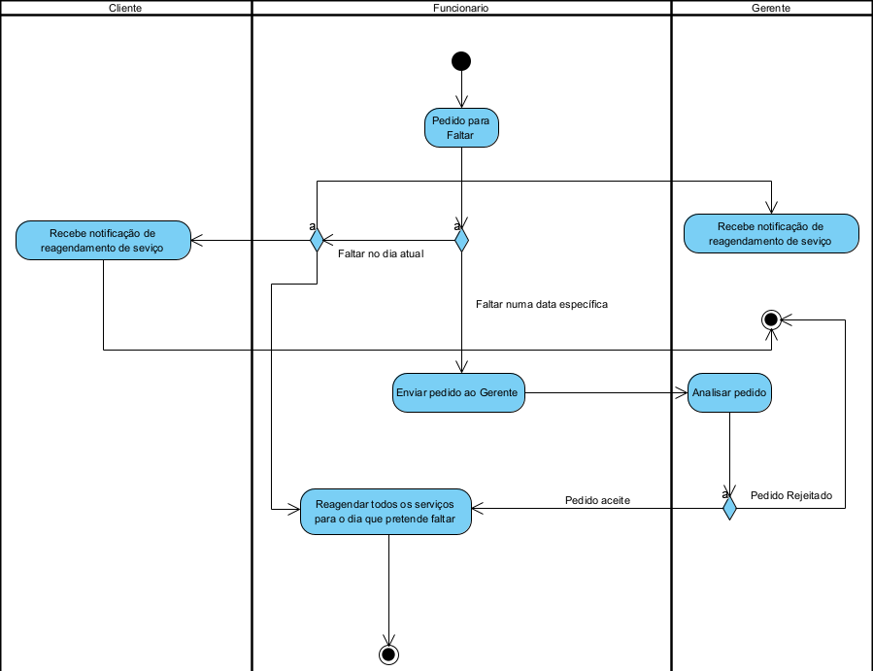

Figura 10 - Diagrama de Atividades de um Funcionário Faltar

# **Product Backlog**

Figura 11 - Product Backlog

# **Mockups do software**

Seguem-se parte dos exemplares das maquetes realizadas com o software figma a serem futuramente aplicadas á versão final do projeto.

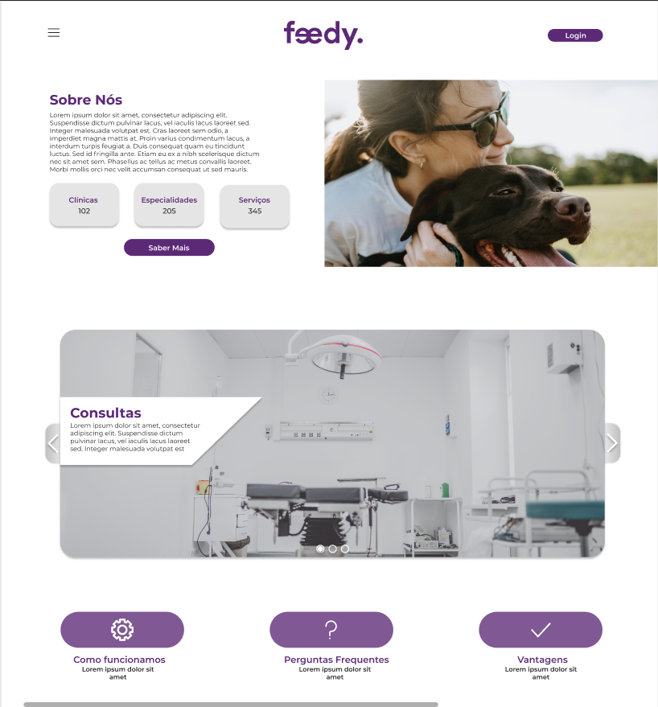

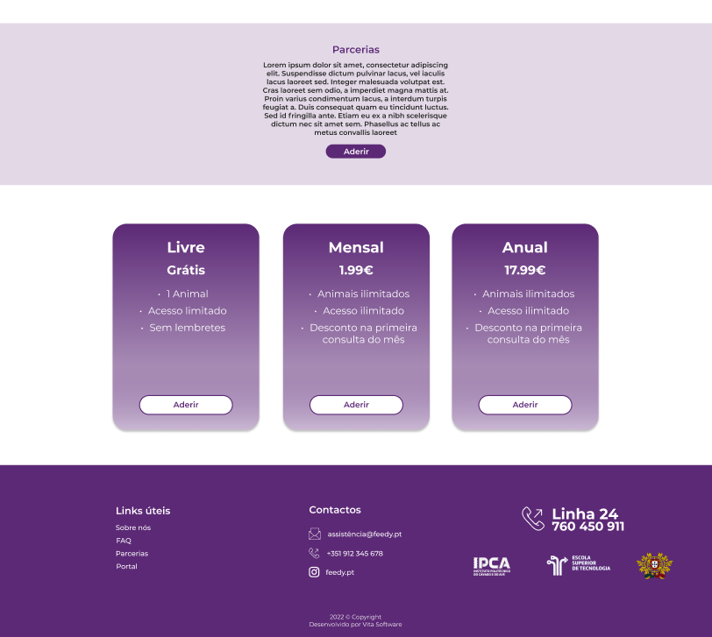

Figura 12 - Mockup da Página Inicial

## Utilizador

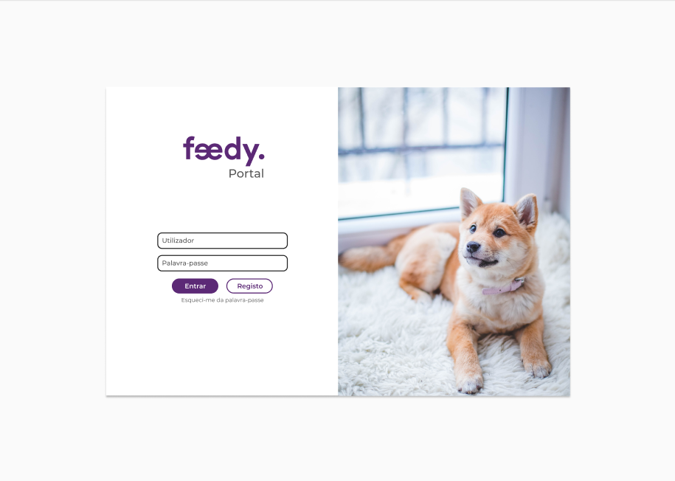

Figura 13 - Mockup da interface de Login do User

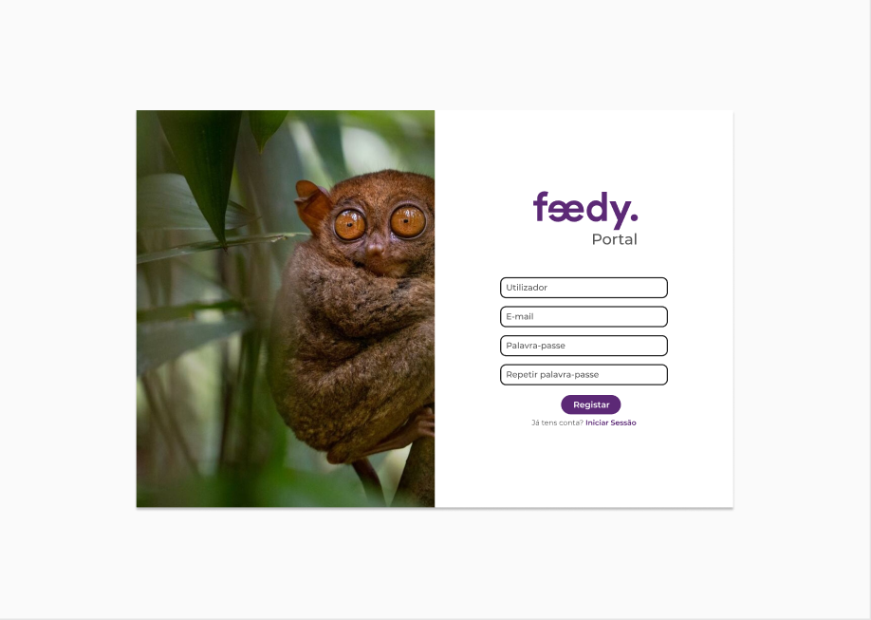

Figura 14 - Mockup da interface de Registo do User

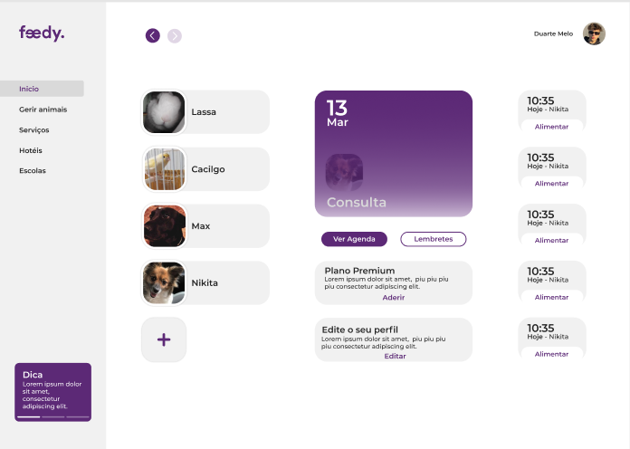

Figura 15 - Mockup da interface do Início do User

Figura 16 - Mockup do menu de Opções do User

Figura 17 - Mockup do menu de gestão dos animais do User

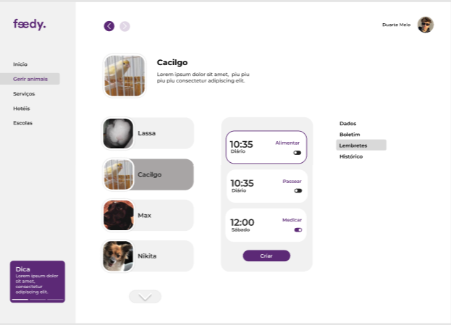

Figura 18 - Mockup dos lembretes associados a um animal

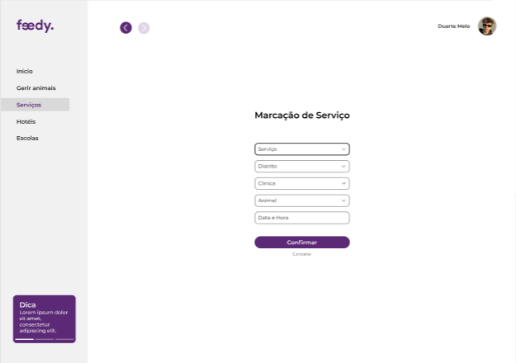

Figura 19 - Mockup de marcação de um serviço

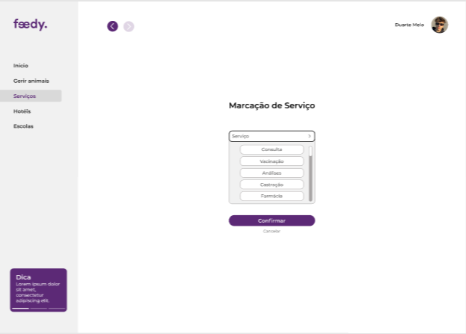

Figura 20 - Mockup de seleção de serviços

## Estabelecimento (Gerente)

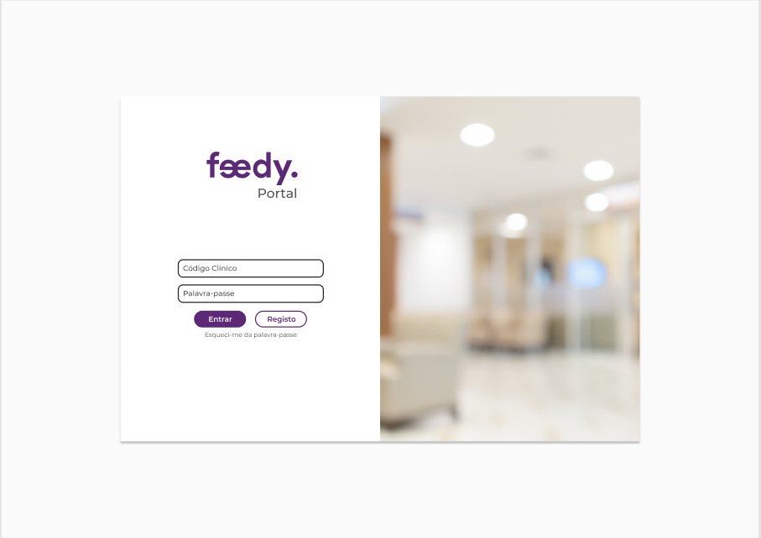

Figura 21 - Mockup da interface de Login do Gerente do Estabelecimento

Figura 22 - Mockup da página inicial do Gerente da Estabelecimento

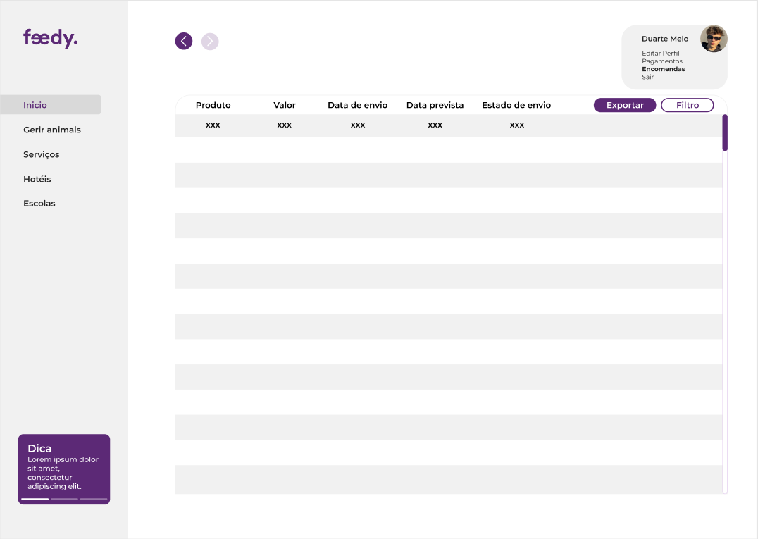

Figura 23 - Mockup de histórico de Encomendas

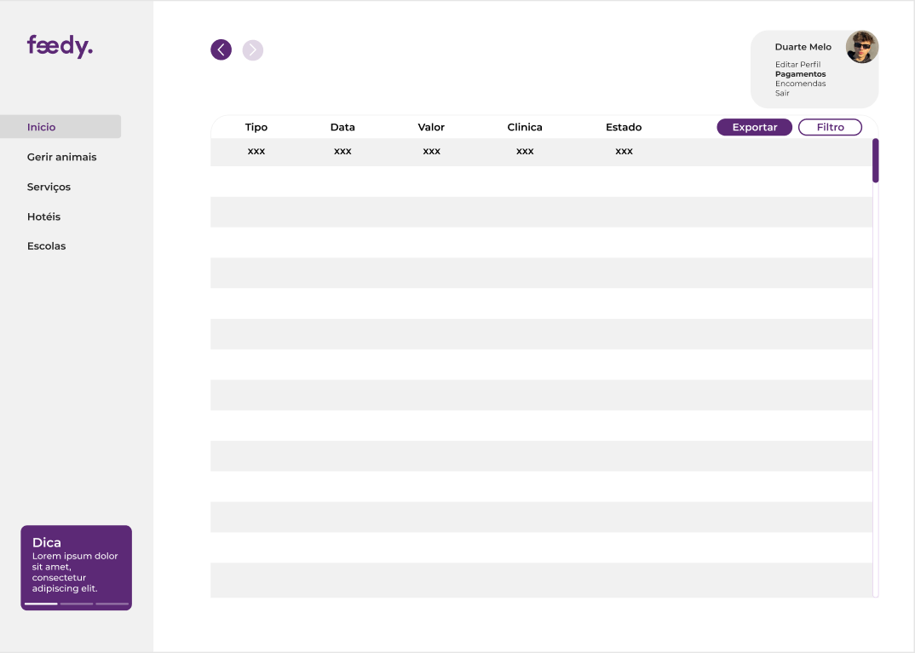

Figura 24 - Mockup de histórico de Pagamentos

Figura 25 - Mockup do menu do Veterinário

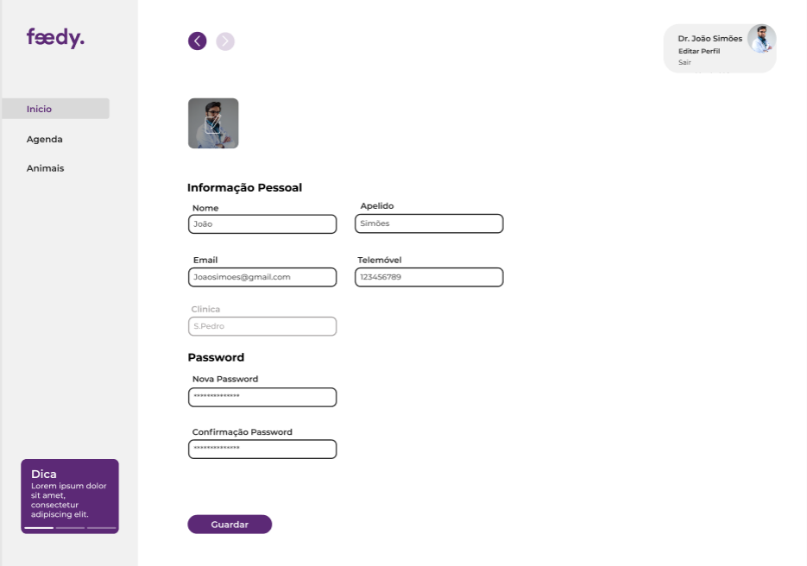

Figura 26 - Mockup de Edição de Perfil de Funcionário

Figura 27 - Mockup de edição de Consultas

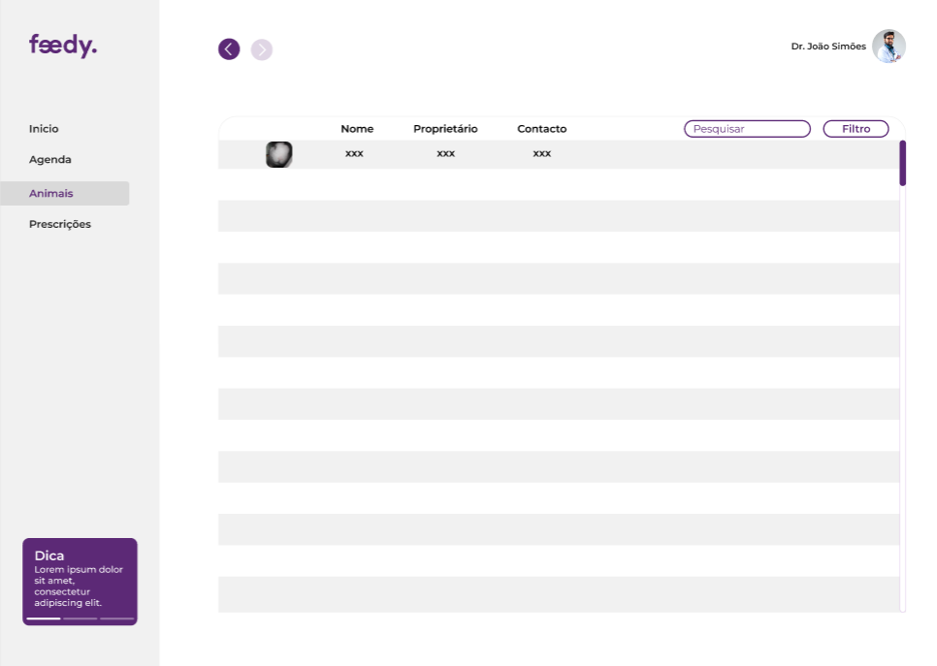

Figura 28 - Mockup de Animais registados no Sistema pelo Funcionário

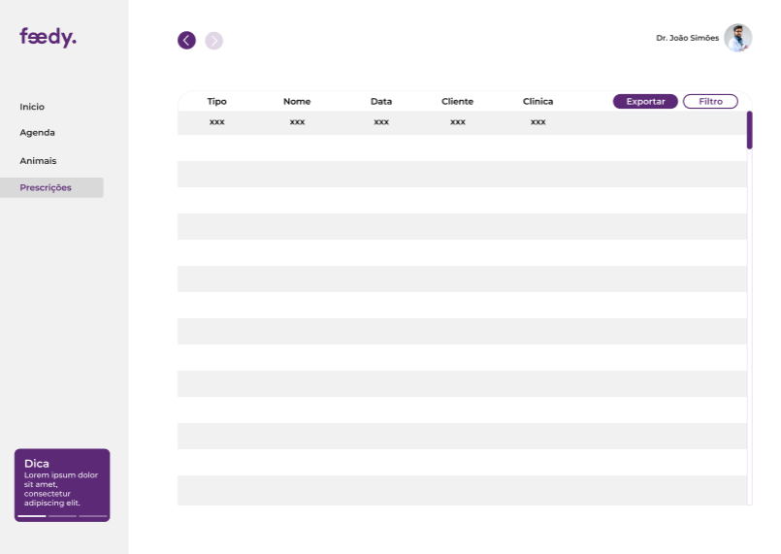

Figura 29 - Mockup de Histórico de Prescições passadas pelo Funcionário